COMMENT UTILISER LE MASQUE DES DIAPOSITIVES ?
- Onglet affichage

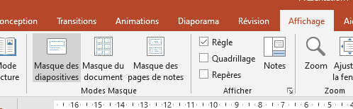
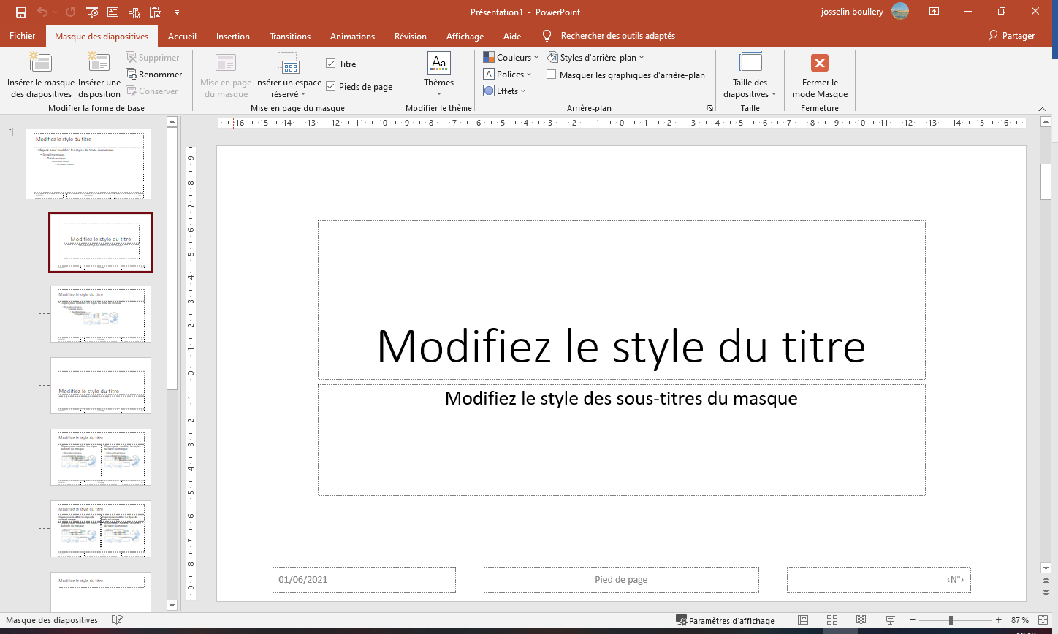
Cliquer ici pour fermer le mode masque et retrouver le mode normal.
On peut gérer ici les couleurs de la présentation et les polices utilisées.
Disposition « Fille ». Elles héritent des caractéristiques de la mère.
Disposition « Mère »
Les espaces réservés permettent de créer des zones que l’on pourra remplir facilement de contenu en mode « normal ».
- Masque des diapositives

